Biomedical Imaging Assignment 2: Connectivity

2018250040 최은지

1. Objectives

rs-fMRI(using resting-state functional magnetic resonance imaging)를 이용한 functional connectivity 탐구

2. DATA

1) Resting-state functional MR image (rsfMRI)

* Functional images were obtained using a two-dimensional echo planar imaging-sensitivity encoding (EPI-SENSE) sequence with the following parameters: voxel size 2.86×2.89 mm; slice thickness of 4 mm, repetition time (TR) of 3000 ms, echo time (TE) of 35 ms, flip angle of 90°, and matrix size of 220×220 pixels. Images were reconstructed to 128×128 over a 220 mm field of view. During the scan, all subjects were instructed to rest quietly with their eyes closed and not to fall asleep.

2) index value of ROI volume

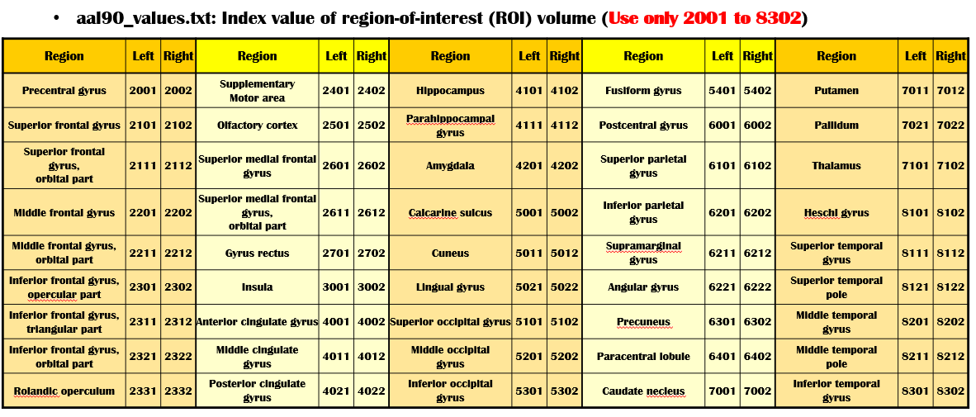

3. code description

%% Load Images

fmri_nii = nifti('filtered_func_data_tempfilt_m24_wmcsf_drift.nii'); %Preprocessed fMRI 데이터를 로드한다

fmri = double(fmri_nii.dat); % 데이터를 fmri에 실수형태로 변환한다

atlas_nii = nifti('aal2example_func.nii'); % Volumetric region-of-interest (ROI) 데이터를 로드한다

atlas = double(atlas_nii.dat); % 데이터를 atlas에 실수형태로 변환한다

roi = load('aal_values.txt'); %Index value of region-of-interest (ROI) volume 데이터를 로드한다

%% Compute average BOLD signals

n_time = size(fmri,4); % fmri의 네번째 dimension의 길이를 n_time으로 지정한다

n_region = length(roi); % 가장 긴 차원의 roi의 개수를 n_region으로 지정한다.

ts = zeros(n_time,n_region); % n_time X n_region의 모두 0으로 이루어진 행렬을 ts로 지정한다.

for i = 1: 90 %i를 1부터 90까지 반복하여 실행한다.

idx = bsxfun(@plus, 0:numel(atlas):numel(fmri)-numel(atlas), find(atlas==roi(i))); % fmri개수를 atlas개수 단위로 증분한 행렬과 atlas에서 roi(i)값에 해당하는 인덱스를 더해준다.

ts(:,i) = mean(fmri(idx),1)'; % idx에 해당하는 fmri 데이터의 각 열에 있는 평균값을 ts의 i열에 입력한다.

end

%% Functional connectivity based on correlation

fc_correlation = corr(ts); % ts에서의 roi의 correlation 구하기

%% Functional connectivity based on coherence

fc_coherence = zeros(n_region, n_region); % fc_coherence로 n_region X n_region 제로 행렬을 생성한다

for i = 1:90 %i가 1부터 90까지 반복한다

for j = 1:90 %j에 1부터 90까지 반복한다.

Cxy = mscohere(ts(:,i), ts(:,j), [], [], 128, 1/3); %mscohere 함수를 이용하여 주파수를 비교해준다 % 1/3 은 샘플 레이트로 단위 시간당 샘플 개수를 뜻한다. repetition time(TR)이 3000ms 이므로 1/3Hz이다.

fc_coherence(i,j) = mean(Cxy); % fc_coherence(i,j) 자리에 Cxy의 평균값을 넣어준다.

end

end

fc_coherence = fc_coherence + fc_coherence' + eye(n_region); % fc_coherence, fc_coherence의 전치,단위행렬을 더해준다.

%% Plot

close all; % 모두 닫기(종료)

figure('Color', 'w'); %배경색 : white

subplot(1,2,1); % 1열 2행의 그래프 중 첫번째 그래프 plot

imagesc(fc_correlation); % fc_correlation 그래프를 이미지로 불러오기

axis equal off; % axis line 보이지 않도록 설정

title('FC based on correlation'); %그래프 제목 :'FC based on correlation'

subplot(1,2,2); % 1열 2행의 그래프 중 두번째 그래프 plot

imagesc(fc_coherence); % fc_coherence 그래프를 이미지로 불러오기

axis equal off; % axis line 보이지 않도록 설정

title('FC based on coherence'); %그래프 제목: 'FC based on coherence'

4. the algorithms or principles of the function

우선 nifty를 이용하여 각 데이터를 불러온다.

Roi(i)에 해당하는 atlas의 index를 찾는다. 이를 fmri를 atlas개수로 나눈 것과

Fmri 데이터 중 idx에 해당하는 데이터를 모두 뽑아 각 열의 평균을 구한다. 이 평균의 행벡터를 전치하여 ts의 i열에 넣어준다. Roi의 개수인 90번 반복하여 실행한다. 이렇게 각 voxel의 Bold signal을 구해준 후 그 Bold signal의 평균을 구하는 것이다. 이를 통해 각 roi에 해당하는 average bold signal를 구한다.

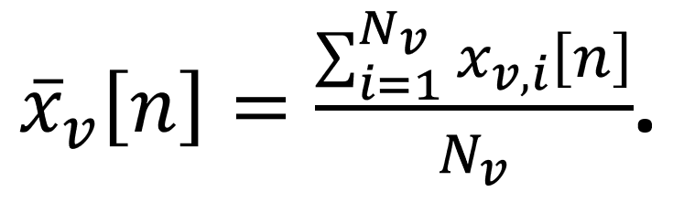

그 다음 coor(ts)를 이용하여 Functional connectivity based on correlation를 구해준다.

그 다음은 Functional connectivity based on coherence를 구하기 위해서 mscohere함수를 이용한다. [cxy,f] = mscohere(x,y,window,noverlap,f,fs) 는 f에 지정된 주파수에서의 크기 제곱 일관성 추정값을 반환한다. 이 때, fs는 샘플 레이트로 단위 시간당 샘플 개수이다. repetition time (TR)이 3000 ms 이므로 단위 시간당 샘플 개수 = 1s/3000ms = 1s/3S = 1/3 이다.

마지막으로 fc_coherence + fc_coherence' + eye(n_region) 로 계산하여 행렬이 symmetric하게 만들어준다.

마지막으로 이를 그래프로 표현해준다.

5. Concepts of functional connectivity

Functional connectivity는 뇌의 각 영역이 기능적으로 연관되어 있는 정도이다.

Resting state이거나 task를 수행할 때, 시간에 따른 BOLD signal의 유사성으로 측정할 수 있다. fMRI를 이용하여 측정했을 때, 뇌의 두 영역이 동시에 BOLD signal이 증가하고 감소하면서 활성화되고 불활성화되는 정도가 비슷하다면 두 영역은 서로 functional connectivity가 있다고 할 수 있다. 이처럼 unctional connectivity를 통해 각 뇌의 신경계의 서로 다른 구역이 서로 상호작용하고 연관되어 있는지 알 수 있다.

6. Meaning of weights of functional connectivity

weights of functional connectivity는 ROI(v)와 ROI(u)사이의 time-series의 유사성으로 정의된다. 이 과제에서는 이 유사성을 cross-coherence를 이용하여 정의하였다. 우선 각 voxel에서의 bold signal의 평균을 구해준다.

이렇게 평균을 구한 ${\overline{x}}_{v}\left[n\right]$ 와 ${\overline{x}}_{u}\left[n\right]$ 사이의 coherence를 구해준다.

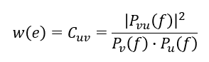이 때, P는 power spectrum으로, 기존의 time domain에서 frequency domain으로 바꾸어 주는 것이다. Coherence는 correlation과는 달리 frequency도메인 이므로 시간 딜레이를 고려할 필요가 없다.

이처럼 coherence가 크면 bold 신호의 변화가 유사하게 나타나 functional connectivity가 크다고 할 수 있다. 반대로 작으면 bold 신호의 변화가 유사하지 않으므로 functional connectivity가 작다고 할 수 있다.

이를 이미지로 확인하면 다음과 같다.

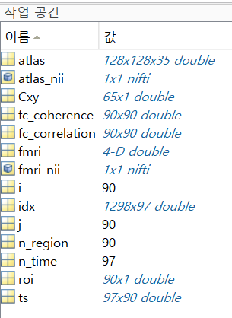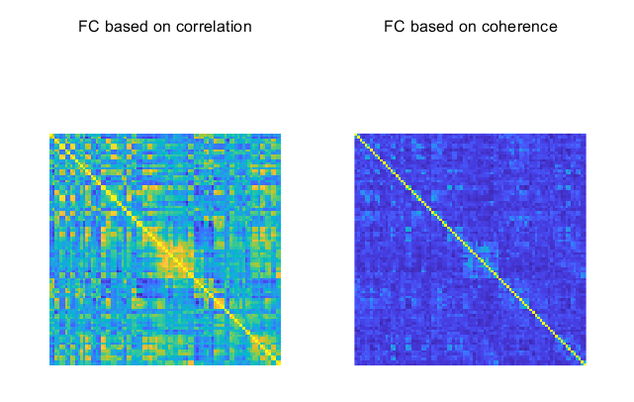

색이 푸른색일수록 낮은 값, 붉은 색일수록 높은 값의 correlation과 coherence를 갖는다. Correlation과 coherence이미지에서 밝은 색을 띠는 부분이 functional connectivity가 크다고 할 수 있다.

8. 추가자료

1) Power spectrum

신호의 전력을 주파수 함수로 나타낸 스펙트럼으로, 자기상관함수의 푸리에 변환으로 정의된다. 파워 스펙트럼의 크기는 각 주파수 성분이 가지는 파워를 나타낸다.

2) Cross power spectrum

Power spectrum 과 비슷하나 교차상관함수의 푸리에 변환으로 정의된다.

3) analysis of Resting-state fMRI

- model-dependent methods: seed method

Seed voxel과 모든 다른 voxel과의 correlation을 구하여 functional connectivity를 구한다.

- model-free methods: independent component analysis

여러 각각의 신호가 합쳐진 신호를 independent component analysis를 이용하여 각각의 독립적인 변수로 추출한다.